ESAME DI STATO 2020-21 ELABORATI ESAME DI STATO 5 AME
 |  | MULTISPLIT con PDC | Cappotto esterno | Serramenti
1 | BELCUORE STEFANO | Pompa di calore Daikin | 14 cm di polistirolo | Doppio vetro argon
2 | BOSIO ESTER | Pompa di calore MITSUBISHI | 12 cm di polistirene | Triplo vetro argon
3 | CALZA ROBERTO | Pompa di calore Daikin | 10 cm di stiferite | Doppio vetro argon
4 | CRESCINI LUCA | Pompa di calore MITSUBISHI | 15 cm di lana di roccia | Triplo vetro argon
5 | FERREMI ELIA | Pompa di calore Daikin | 16 cm di polistirolo | Doppio vetro argon
6 | FRACASSI MATTEO | Pompa di calore MITSUBISHI | 14 cm di polistirene | Triplo vetro argon
7 | GHEDA ALESSANDRO | Pompa di calore Daikin | 12 cm di stiferite | Doppio vetro argon
8 | GOZZINI EMANUELE | Pompa di calore MITSUBISHI | 16 cm di lana di roccia | Triplo vetro argon
9 | IVANOV GHENADIE | Pompa di calore Daikin | 15 cm di polistirolo | Doppio vetro argon
10 | PADERNO FEDERICO | Pompa di calore MITSUBISHI | 10 cm di polistirene | Triplo vetro argon
11 | PEZZAIOLI STEFANO | Pompa di calore Daikin | 11 cm di stiferite | Doppio vetro argon
12 | ROSSI RICCARDO | Pompa di calore MITSUBISHI | 14 cm di lana di roccia | Triplo vetro argon
13 | SORBI DAVIDE | Pompa di calore Daikin | 12 cm di stiferite | Doppio vetro argon
14 | VOLPI CARLO | Pompa di calore MITSUBISHI | 15 cm di polistirene | Triplo vetro argon

L’elaborato dovrà essere consegnato in formato PDF e dovranno essere allegati eventuali disegni e fogli di calcolo utili alla soluzione del progetto assegnato.
TRACCIA ELABORATO
IMPIANTI DISEGNO E PROGETTAZIONE
- Disegno 2D dell’abitazione (stimare dimensioni approssimative dalla piantina ipotizzando la larghezza porta ingresso = 90 cm)
- Calcolare il fabbisogno energetico INVERNALE dell’abitazione sita nel proprio comune di residenza nelle seguenti ipotesi:
- piano intermedio; altezza locali 3m; tramezze 10 cm; esposizione a NORD in alto; ponti termici +20%; ambienti non riscaldati a 10°C
- serramenti da tabella; altezza finestra 1,5m; altezza porte finestre 2,5m.
- porta blindata U=1,6 w/m2k;
- pareti perimetrali: aria esterna; cappotto da tabella; blocchi cemento da 20 cm (k=0,45); intonaco interno 2cm; aria interna
- Scelta impianto di climatizzazione multisplit (da catalogo commerciale) e dimensionamento tramite il ciclo frigo del GAS.
- Disegno 2D dell’impianto di climatizzazione multisplit a pompa di calore
- Dimensionamento di massima di un impianto fotovoltaico necessario a garantire la potenza richiesta dall’impianto di climatizzazione
- Calcolo dei costi di massima del consumo elettrico impianto di climatizzazione in condizioni tipiche invernali (20°C interno e 5° esterno).
- Dimensionamento di massima di una VMC necessaria a garantire il rinnovo dell’aria sulla base delle persone presenti
- Dimensionamento di massima di un impianto solare termico per la produzione del 50% di ACS richiesta

SISTEMI
- Proporre un sistema di controllo con Arduino (con programma) della temperatura e dell’umidità scegliendo opportuni sensori e gli attuatori.
- Disegnare lo schema elettrico del sistema di controllo completo di tutti i componenti.
- Scrivere il programma per Arduino in modo che gli split garantiscano le temperature interne previste negli intervalli di tempo previsti.
- Prevedere l’utilizzo del telecomando ad infrarossi per accendere e spegnere l’impianto e impostare la modalità automatica o manuale.

 |  | ALIMENTAZIONE/TEMPI  motore | N.° CILINDRI | DIMENSIONAMENTO COMPONENTE | CONTROLLO PRODUZIONE
1 | BELCUORE STEFANO | DIESEL – 4 TEMPI | 1 | BIELLA | In accettazione LQA 2%
2 | BOSIO ESTER | DIESEL – 4 TEMPI | 2 | BIELLA | In processo – CdC per variabili
3 | CALZA ROBERTO | DIESEL – 4 TEMPI | 1 | MANOVELLA | In accettazione LQA 3%
4 | CRESCINI LUCA | DIESEL – 4 TEMPI | 2 | MANOVELLA | In processo - CdC per attributi
5 | FERREMI ELIA | DIESEL – 2 TEMPI | 1 | BIELLA | In accettazione - LQA 4%
6 | FRACASSI MATTEO | DIESEL – 2 TEMPI | 2 | BIELLA | In processo per variabili
7 | GHEDA ALESSANDRO | DIESEL – 2 TEMPI | 1 | MANOVELLA | In accettazione - LQA 2%
8 | GOZZINI EMANUELE | BENZINA – 4TEMPI | 2 | BIELLA | In processo - CdC per attributi
9 | IVANOV GHENADIE | BENZINA – 4TEMPI | 1 | BIELLA | In accettazione - LQA 3%
10 | PADERNO FEDERICO | BENZINA – 4TEMPI | 2 | MANOVELLA | In processo - CdC per variabili
11 | PEZZAIOLI STEFANO | BENZINA – 2TEMPI | 1 | BIELLA | In accettazione - LQA 4%
12 | ROSSI RICCARDO | BENZINA – 2TEMPI | 2 | BIELLA | In processo – CdC per attributi
13 | SORBI DAVIDE | BENZINA – 2TEMPI | 1 | MANOVELLA | In accettazione - LQA 2%
14 | VOLPI CARLO | BENZINA – 2TEMPI | 2 | MANOVELLA | In processo - CdC per variabili

MECCANICA, MACCHINE ED ENERGIA
- Dimensionare il motore del gruppo elettrogeno di emergenza alla PDC;
- Disegnare l’andamento del momento motore in funzione dell’angolo di manovella;
- Valutare il consumo orario di combustibile;
- Dimensionare una componente del manovellismo scegliendo opportunamente il materiale da utilizzare;

TECNOLOGIA
- Impostare un controllo della qualità di produzione;
- Valutare le modalità del collaudo: scegliere il parametro ed il tipo di prova;
TRACCIA ELABORATO PER LO STUDENTE BELCUORE STEFANO
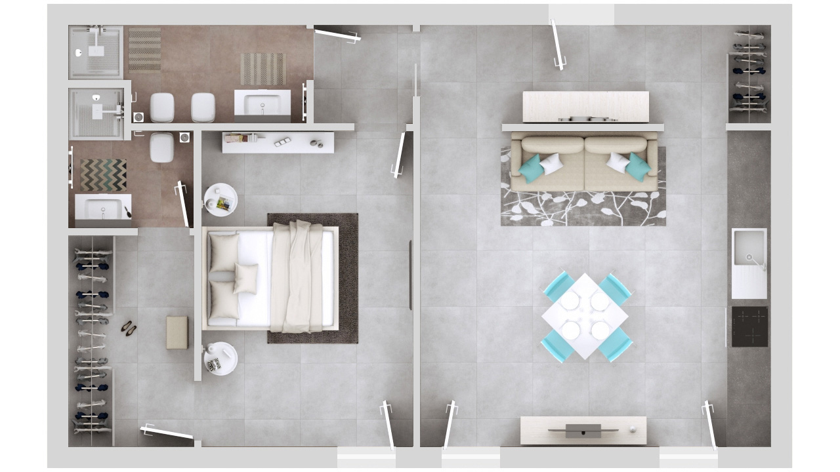

TRACCIA ELABORATO PER LO STUDENTE BOSIO ESTER
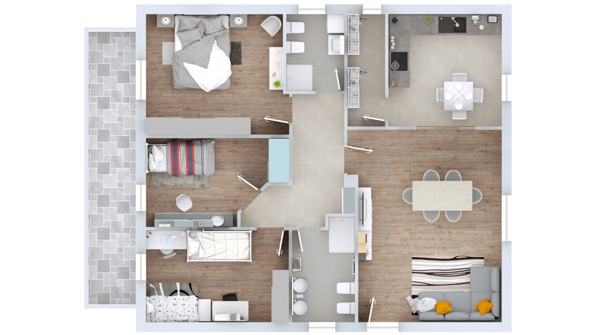

TRACCIA ELABORATO PER LO STUDENTE CALZA ROBERTO
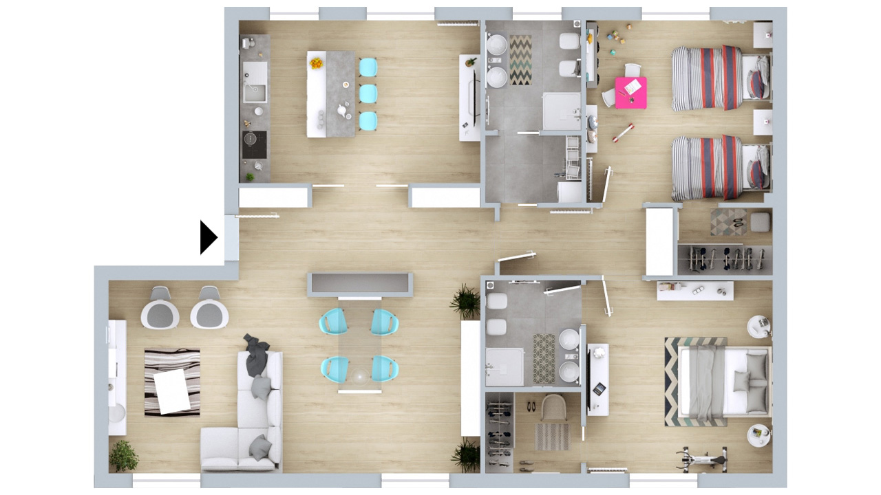

TRACCIA ELABORATO PER LO STUDENTE CRESCINI LUCA
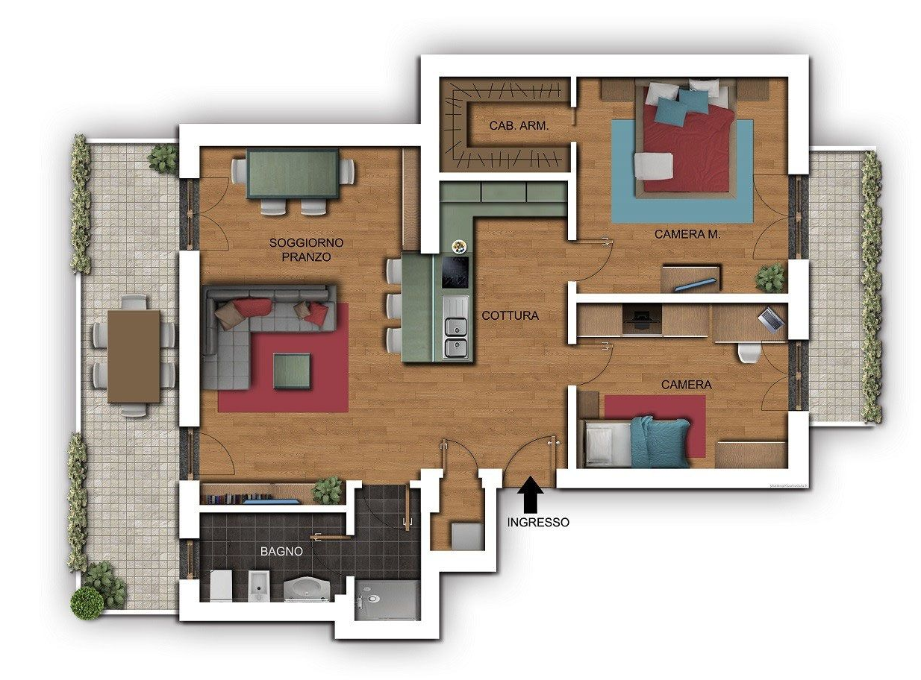
TRACCIA ELABORATO PER LO STUDENTE FERREMI ELIA
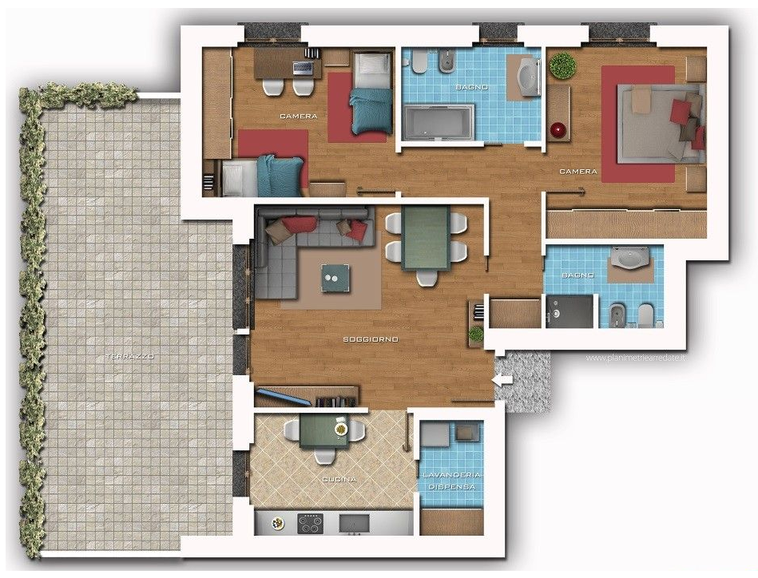
TRACCIA ELABORATO PER LO STUDENTE FRACASSI MATTEO

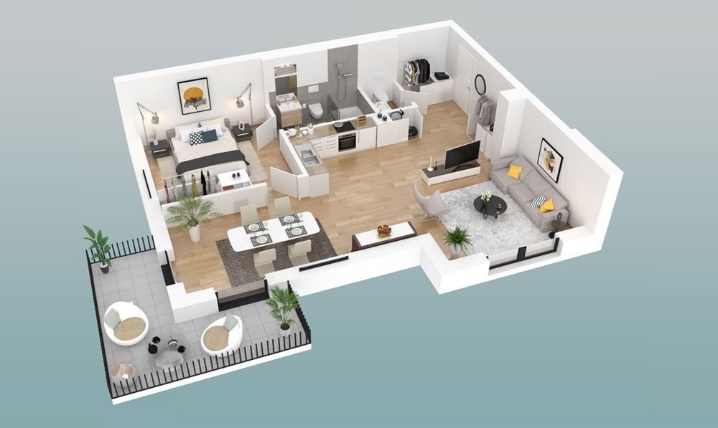

TRACCIA ELABORATO PER LO STUDENTE GHEDA ALESSANDRO

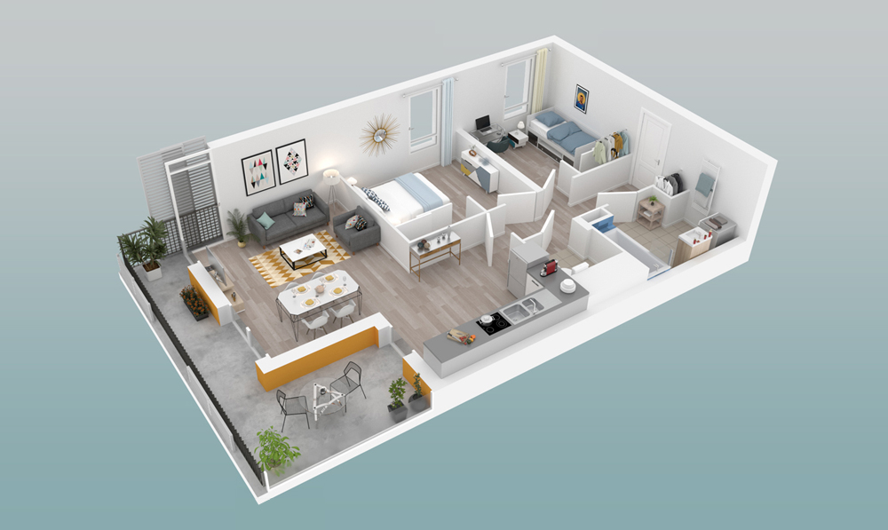

TRACCIA ELABORATO PER LO STUDENTE GOZZINI EMANUELE

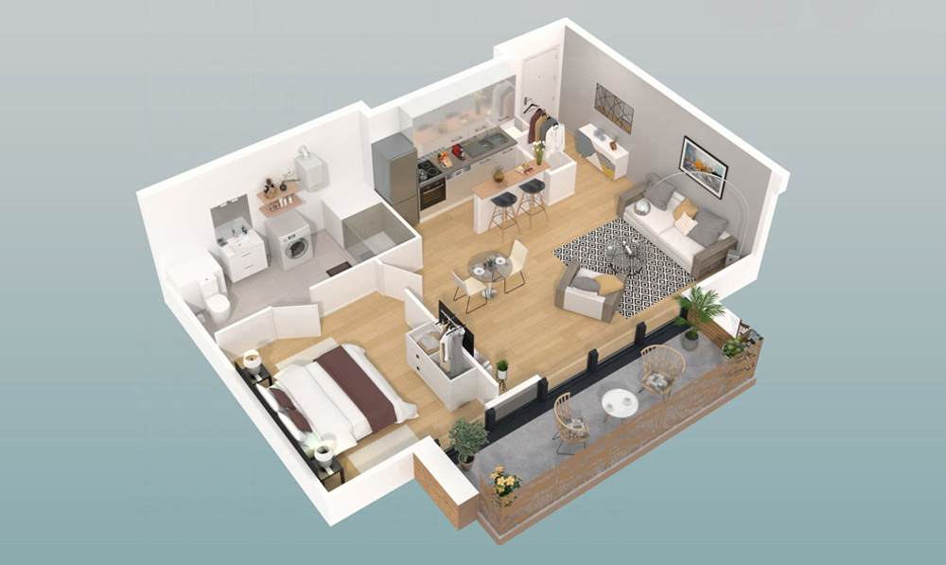

TRACCIA ELABORATO PER LO STUDENTE IVANOV GHENADIE

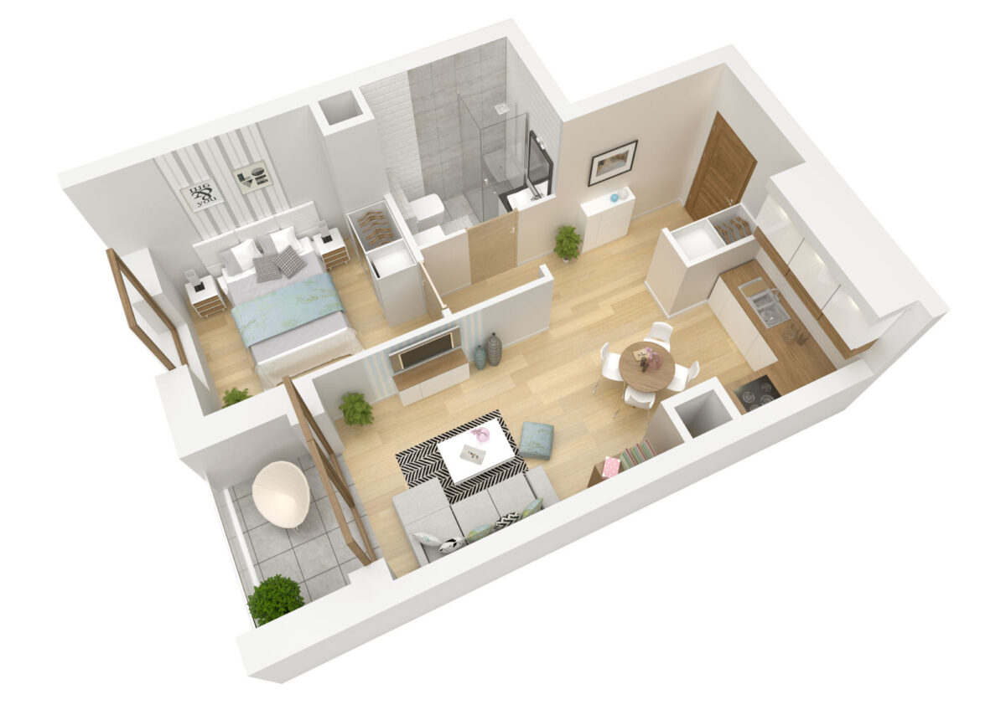
TRACCIA ELABORATO PER LO STUDENTE PADERNO FEDERICO

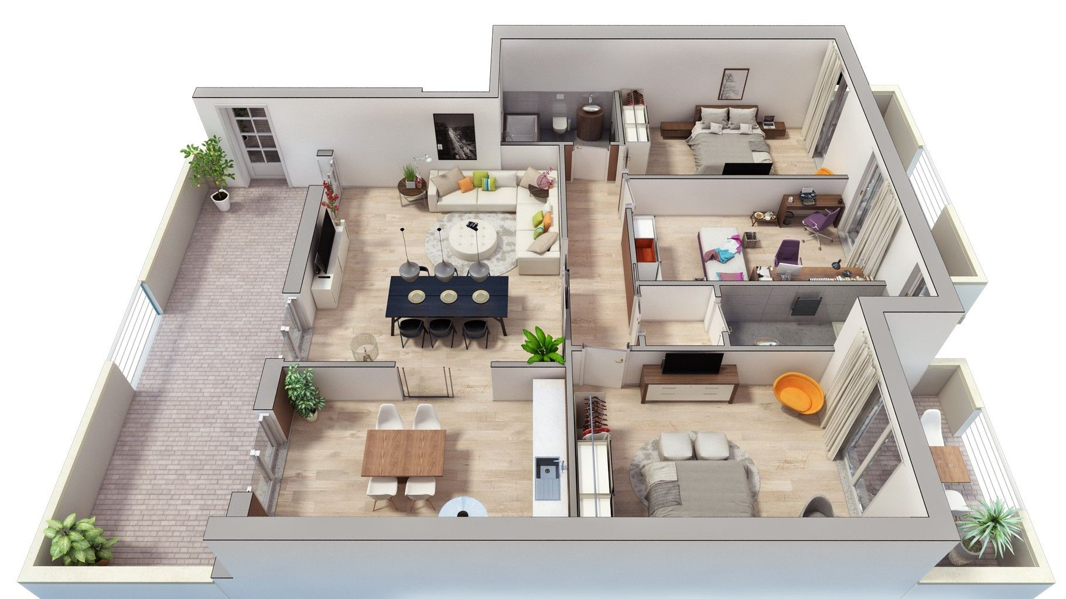

TRACCIA ELABORATO PER LO STUDENTE PEZZAIOLI STEFANO

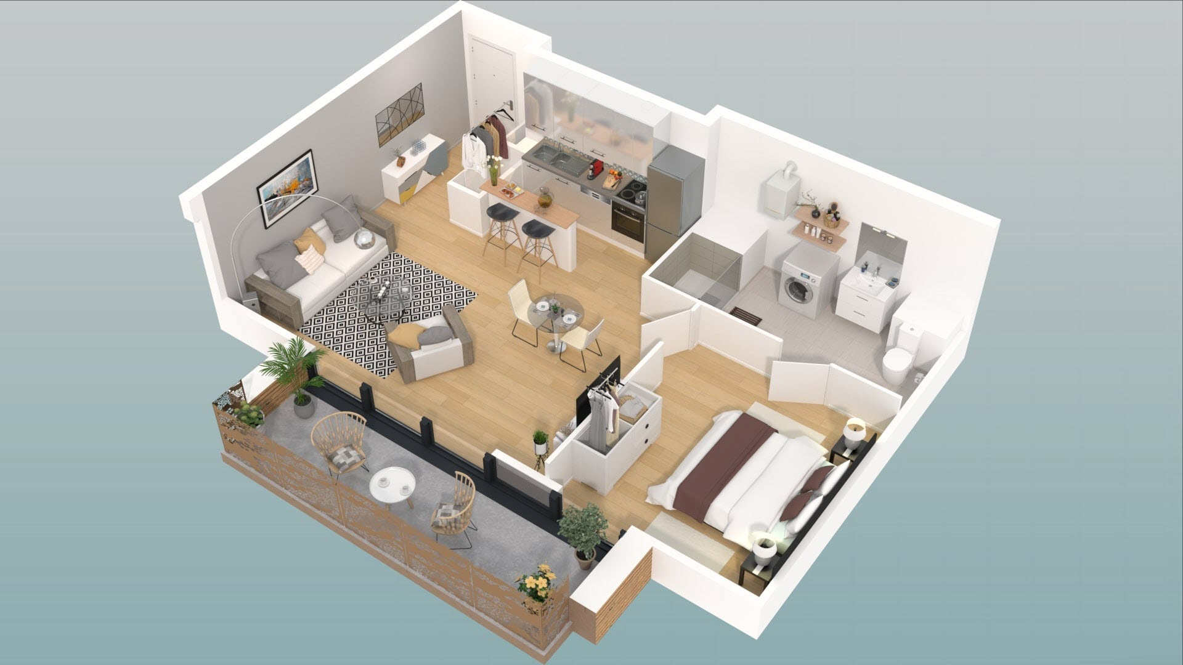

TRACCIA ELABORATO PER LO STUDENTE ROSSI RICCARDO
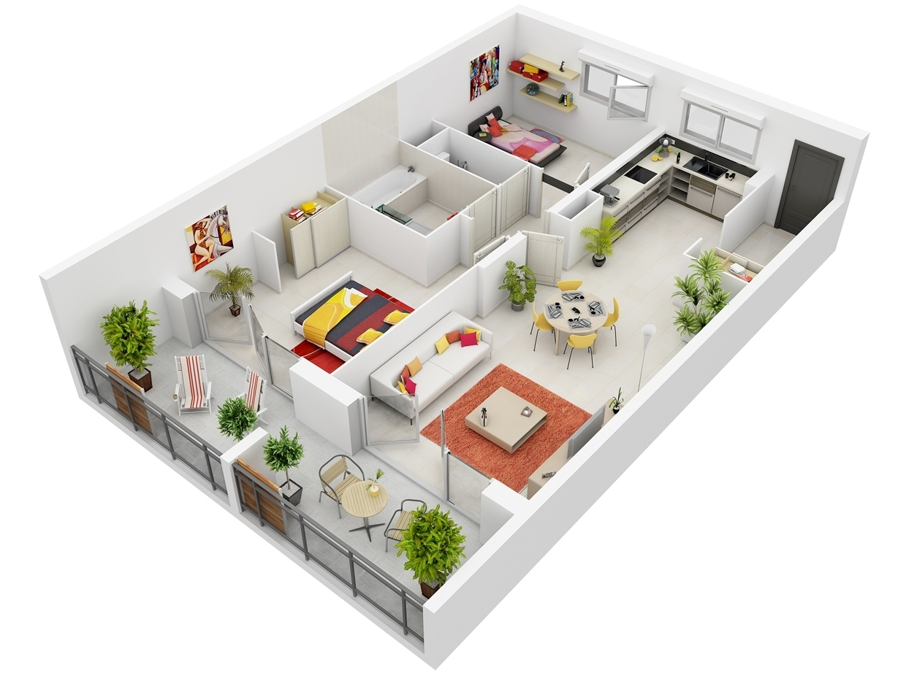
TRACCIA ELABORATO PER LO STUDENTE SORBI DAVIDE
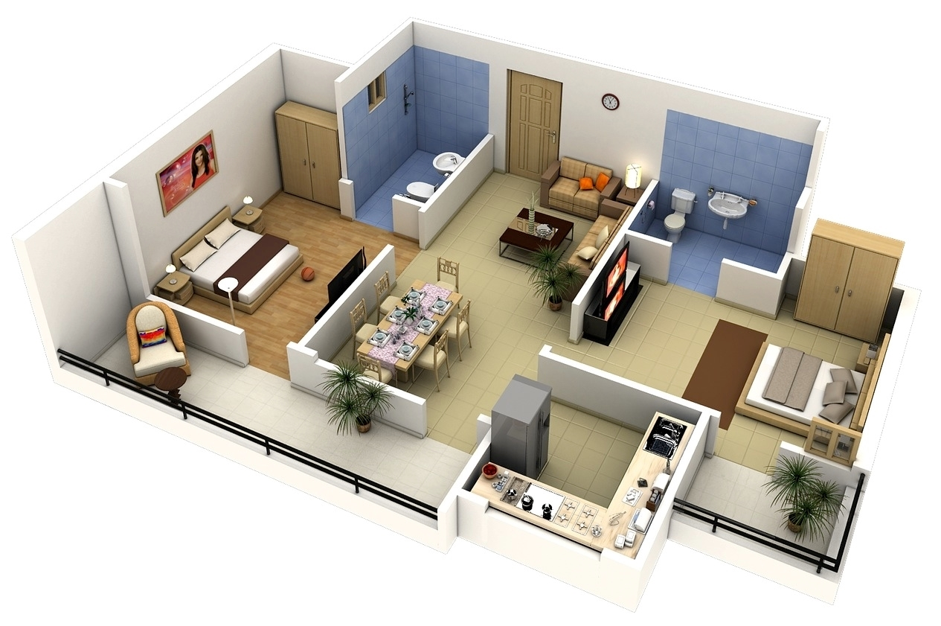
TRACCIA ELABORATO PER LO STUDENTE VOLPI CARLO

